PAN JEZUS KOCHA DZIECI

NIECH BĘDZIE POCHWALONY JEZUS CHRYSTUS

Kochane Skarby

Dzisiaj jest DZIEŃ DZIECKA!!!

WASZ DZIEŃ!

Dlatego na początku pomódlmy się

za wszystkie dzieci na świecie.

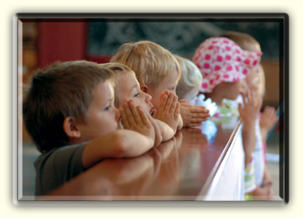

ANIELE BOŻY

KOCHANI

NA ŚWIECIE JEST BAAAAARDZO DUŻO DZIECI I SĄ ONE RÓŻNE. ŻYJĄ W RÓŻNYCH KRAJACH ŚWIATA. INACZEJ WYGLĄDAJĄ, MÓWIĄ INNYM JĘZYKIEM.

ZOBACZCIE FILM:

DZIECI ŚWIATA
Każde dziecko na świecie jest Bożym darem, skarbem. Każde dziecko jest ukochanym dzieckiem Pana Boga. Posłuchajcie, co mówi na ten temat papież Franciszek, który pewnego dnia spotkał się z chorymi dziećmi.
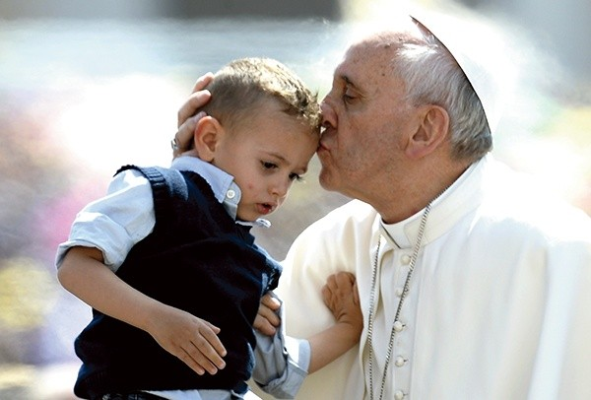
Mali, ciężko chorzy pacjenci z oddziału onkologii ze słynnej kliniki Gemelli (tu po zamachu był operowany Jan Paweł II) wrócili właśnie z pielgrzymki z Loreto i z Lourdes we Francji, gdzie prosiły Matkę Bożą o uzdrowienie. Przed powrotem do szpitalnych łóżek, odwiedziły papieża Franciszka w Domu św. Marty.
– Co zrobiłby Jezus, gdyby spotkał płaczące dziecko? Zatrzymałby się? – zapytał dzieci papież Franciszek i szybko sam odpowiedział na swoje pytanie: – Tak, zatrzymałby się. A dlaczego? Na sali zapadła cisza. 22 twarzyczki w większości łysych po chemioterapii dzieci zastygły wpatrzone w uśmiechniętą twarz Franciszka. Temu niecodziennemu dialogowi przysłuchiwali się rodzice dzieci i opiekunowie. – Bo Jezus najbardziej kocha na świecie dzieci. On taki jest. Pan Jezus jest bliski każdemu z nas! – mówił powoli papież jak tata, który opowiada coś ważnego dzieciom. – I powiem wam więcej – dodał. – Pan Jezus stoi obok każdej i każdego z nas! Tu i teraz. Naprawdę! Dzieci zaczęły się rozglądać po sali. – I co, jest tutaj? – zapytał widząc reakcje dzieci papież. – Taaak! – odpowiedziały chórem. Papież wyraźnie zadowolony z odpowiedzi mówił dalej. – A czy Jezus was kocha? – Taaak! – Wszystkie kocha? – Taaak! – Zawsze! Jezus kocha was wszystkie, idzie blisko nas przez całe życie. I wtedy, kiedy jesteśmy szczęśliwi, i kiedy mamy problemy… Jezus jest zawsze obok.
W kościele śpiewamy taką pieśń:
Kiedyś, o Jezu, chodził po świecie,
Brałeś dziateczki w objęcia swe.
Patrz tu przed Tobą stoi Twe dziecię.
Do Serca swego przytul i mnie.
Kiedy Pan Jezus dorósł, poszedł między ludzi, ucząc ich jak mają kochać Boga i służyć Mu. Za Jezusem ciągnęły zawsze ogromne rzesze. Matki przynosiły Mu również niemowlęta, żeby ich dotknął, lecz uczniowie, widząc to, szorstko zabraniali im tego. A wtedy Jezus powiedział: "Dopuście dziateczkom przyjść do mnie..." Potem z wielką miłością kładł swe boskie ręce na ich maleńkie główki, tulił je i błogosławił, aby rosły zdrowe i dobre. I dzisiaj Pan Jezus jest wśród nas i bardzo kocha wszystkie dzieci: i te białe w Europie, i czarne w Afryce, i żółte w Azji. Idźmy często do Jezusa i powtarzajmy Mu z miłością:
Chwała Ojcu i Synowi i Duchowi Świętemu, jak była na początku, teraz i zawsze i na wieki wieków. Amen.
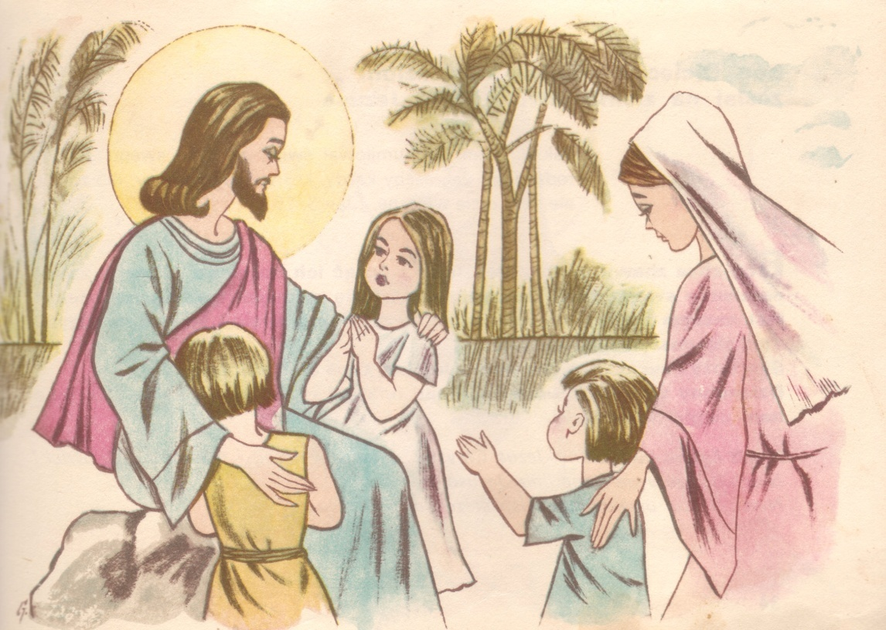
Kochane dzieci.

Wy też jak najczęściej przychodźcie do Pana Jezusa. To jest naprawdę możliwe. Wystarczy codziennie pamiętać o paciorku, czytać Biblię dla dzieci, a w niedzielę z rodzicami pójść do kościoła. Pamiętajcie o tym, że Pan Jezus kocha wszystkie dzieci na świecie, kocha każdego z Was: dziewczynkę i chłopca, małego i dużego, dzieci o każdym kolorze skóry i z każdego kraju.
PAN JEZUS KOCHA CIEBIE.

Dzisiaj, w Dniu Dziecka, przytul się do Pana Jezusa.

Nie wiesz jak to zrobić? Po prostu się przeżegnaj:

W IMIĘ OJCA I SYNA I DUCHA ŚWIĘTEGO.

Znak krzyża to zawsze przytulenie się do Pana Jezusa. A Pan Jezus za każdym razem, gdy się do Niego przytulisz, powie Ci, że dla Ciebie oddaje swoje Królestwo, niebo. Dlatego kochaj Pana Jezusa, bądź dobrym dzieckiem i zawsze bądź bliziutko Przyjaciele wszystkich dzieci – Pana Jezusa.

ZADANIE
POKOLORUJ OBRAZEK I WYKONAJ POLECENIE, KTÓRE JEST POD OBRAZKIEM.
